

Εθνικό Μετσόβιο Πολυτεχνείο

Σχολή Ηλεκτρολόγων Μηχανικών και Μηχανικών Υπολογιστών

Εξαμηνιαία Εργασία
Βάσεις Δεδομένων

Αριθμός Ομάδας: 107
Μέλη: Γιώργος Σωτηρόπουλος (el19848)
Παναγιώτης Στεφανής (el19096)
Μιχάλης Τσιλιμιγκουνάκης (el19001)
Εξάμηνο: 6^{ο}

Περιγραφή
Στην παρακάτω εργασία αναπτύξαμε μία βάση δεδομένων που προσομοιάζει τον οργανισμό ΕΛΙΔΕΚ με όλα τα χαρακτηριστικά και τις σχέσεις του. Επίσης αναπτύξαμε έναν web-server με UI για την εύκολη διαχείριση από τον χρήστη. Για τον web-server χρησιμοποιήσαμε Python και το framework Flask, για το development του site χρησιμοποιήσαμε HTML ενώ για την δημιουργία της βάσης χρησιμοποιήσαμε MySQL.

Λειτουργίες που υποστηρίζονται
Μέσω του User Interface υποστηρίζονται οι παρακάτω λειτουργίες:
- Υποστηρίζεται η λειτουργία Read δηλαδή η ανάγνωση των tables της βάσης μέσω ενός drop down menu.

- Υποστηρίζεται η λειτουργία Delete κατά την οποία ο χρήστης διαγράφει κάποιο row από κάποιο table της επιλογής του, αφού βεβαιωθούμε (μέσω triggers) ότι η διαγραφή του row δεν προκαλεί κάποια παραβίαση στους περιορισμούς της εκφώνησης.

- Υποστηρίζεται η λειτουργία Insert κατά την οποία ο χρήστης μπορεί να προσθέσει κάποιο στοιχείο στην βάση, αφού βεβαιωθούμε (μέσω triggers) ότι η εισαγωγή του row δεν προκαλεί κάποια παραβίαση στους περιορισμούς της εκφώνησης.

- Υποστηρίζεται η λειτουργία Update κατά την οποία ο χρήστης μπορεί να ενημερώσει κάποιο στοιχείο της βάσης, αφού βεβαιωθούμε (μέσω triggers) ότι η ενημέρωση του row δεν προκαλεί κάποια παραβίαση στους περιορισμούς της εκφώνησης.

- Παράλληλα υποστηρίζονται οι λειτουργίες για τα 8 Queries της εκφώνησης.

Οδηγός εγκατάστασης της εφαρμογής
Παρακάτω παραθέτουμε τον οδηγό εγκατάστασης της εφαρμογής μας για το λειτουργικό σύστημα Linux (Debian-based). Το link για το github repo: https://github.com/GeorgeSot71/NTUA_Databases_ELIDEK όπου αρχικά πρέπει να κατεβάσουμε και να κάνουμε extract.

- Αρχικά πρέπει να έχουμε εγκατεστημένο τον mysql-server (παρακάτω φαίνεται ένας σύντομος οδηγός εγκατάστασης). Εγκαθιστούμε τον mysql server με την παρακάτω εντολή:
sudo apt-get install mysql-server

- Για να ρυθμίσω το password για τον mysql root user τρέχω την παρακάτω εντολή:
sudo mysql_secure_installation

- Για το κομμάτι του web server deamon χρειαζόμαστε εγκατεστημένη την python3 και τον package manager που θα μας επιτρέψει να εγκαταστήσουμε το framework flask. Τα παραπάνω γίνονται με τις παρακάτω εντολές:
sudo apt install python3
sudo apt install pip
pip install flask
pip install mysql-connector-python

- Στην συνέχεια τρέχουμε τα αρχεία elidek_tables_script.sql και all_insert.sql (είτε από terminal κάνοντας πρώτα login με την εντολή mysql -u root -p είτε από DBMS client) ώστε να δημιουργηθεί η βάση και να εισάγουμε τα απαραίτητα δοκιμαστικά δεδομένα.

- Στο αρχείο app.py αλλάζουμε το password στην αρχή (για την πρόσβαση στην βάση) ώστε να είναι το ίδιο με αυτό που έχουμε για την MySQL βάση.

- Για να ανοίξει ο server και να έχουμε πρόσβαση στο ui ανοίγουμε ένα terminal στο directory του αρχείου app.py και τρέχουμε την παρακάτω εντολή.
python3 -m flask run

- Στην συνέχεια ανοίγουμε έναν browser και πληκτρολογούμε για την πρόσβαση στο UI:
http://localhost:5000/

Διάγραμμα ER και σχεσιακό διάγραμμα βάσης RM
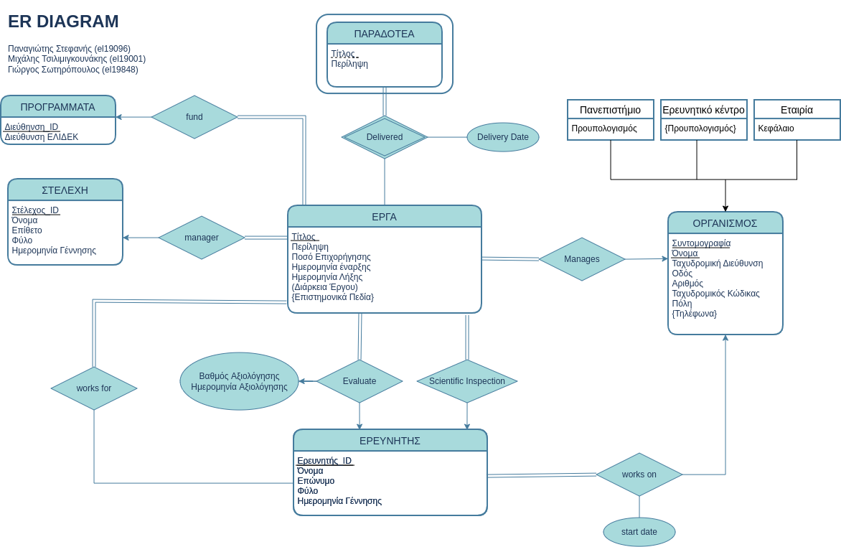
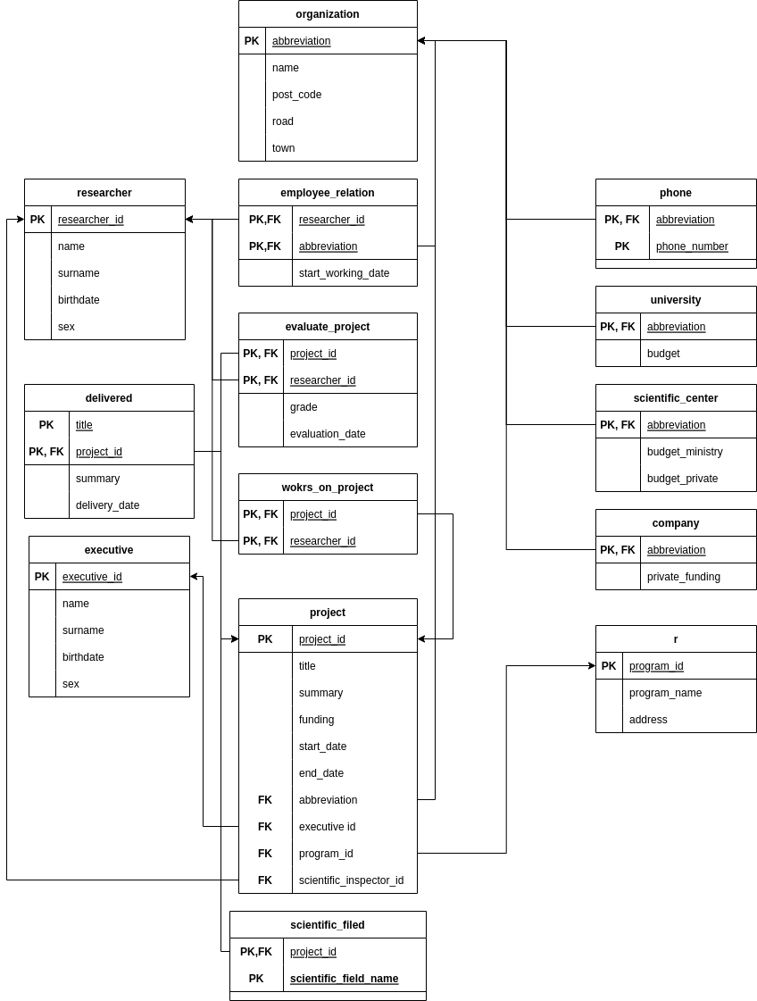
Το σχεσιακό διάγραμμα της βάσης RM υλοποιήθηκε με βάση των ER diagram της βάσης. Για την πραγματοποίηση του RM λάβαμε υπόψιν του κανόνες σχεδίασης ενός σχεσιακού διαγράμματος. Πιο συγκεκριμένα:

- H αναπαράσταση ενός multivalued attribute γίνεται μέσω ενός ξεχωριστού table, όπου θα έχει ως primary key το primary key του αρχικού table συν το multivalued attribute. Πχ για να υλοποιήσουμε το attribute “phone” του organization δημιουργήσαμε ένα καινούριο table phone , όπου έχει primary key το abbreviation και το κάθε phone number.

- Οι σχέσεις , οι οποίες έχουν total participation και το πολύ μία συμμετοχή (βέλος από τη μια πλευρά της σχέσης στο ER diagram) δεν υλοποιούνται με ξεχωριστό table αλλά η μία πλευρά της σχέσης (αυτή στην οποία “δείχνει” το βέλος) προστιθεται ως ένα νέο attribute στο table ”της πλευράς” με την total participation. Πχ το table του project διαθέτει ένα νέο attribute “executive_id”.

- Στο σχεσιακό διάγραμμα υποδηλώνονται με βέλη το reference integrity, δηλαδή τα attributes που ειναι foreign keys σε άλλα tables δείχνουν με ένα βέλος στα αντίστοιχα table .

- Οι αδύναμες οντότητες του ER diagram υλοποιούνται στο RM ως ένα νέο table , το οποίο περιλαμβάνει μια νέα στήλη για το primary key του “identifying strong entity set”. Βλέπε υλοποίηση delivered table.

- Tα derived χαρακτηριστικά στο ER diagram δεν περιλαμβάνονται στο relational model. Γι αυτό και απουσιάζει το age του researcher και το duration του project.

- Τέλος τα σύνθετα χαρακτηριστικά, όπως η διεύθυνση του οργανισμού υλοποίουνται απλά με τόσα attributes στο συγκεκριμένο table όσα αυτα που περιέχουν.

Επίσης κατά την υλοποίηση της βάσης δημιουργήσαμε 5 διαφορετικά indexes με στόχο την γρηγορότερη αναζήτηση μέσα στα δεδομένα της βάσης σε πιθανά queries μέσω των B+ Trees. Τα indexes αυτά αφορούν τα πεδία:

- scientific field name
- project title
- researcher full name
- program name
- project start date

Τα οποία και παρατηρήσαμε πως έχουν την μεγαλύτερη συχνότητα στα query της δικής μας υλοποίησης.

SQL scripts

Παρακάτω φαίνονται τα create tables:

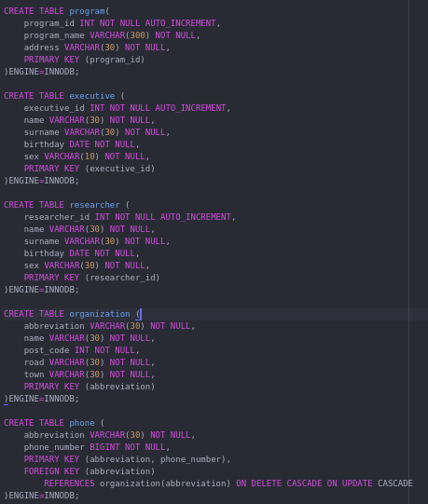
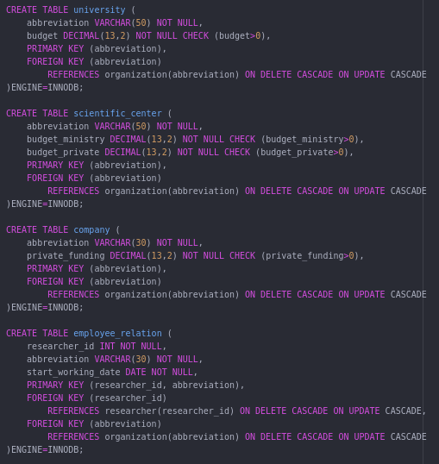

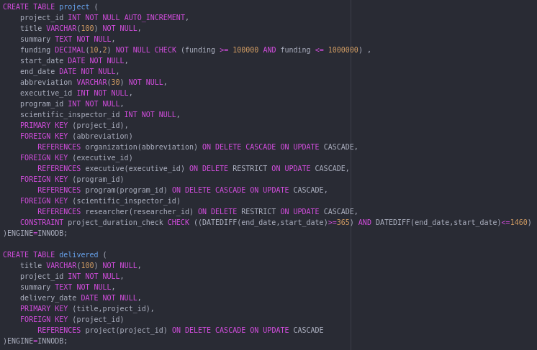
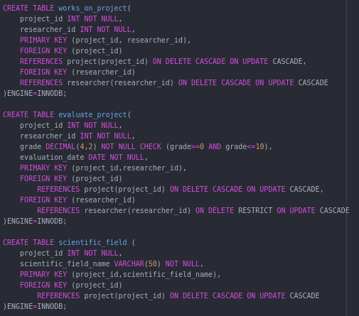

Παρακάτω φαίνονται οι υλοποιήσεις των triggers:

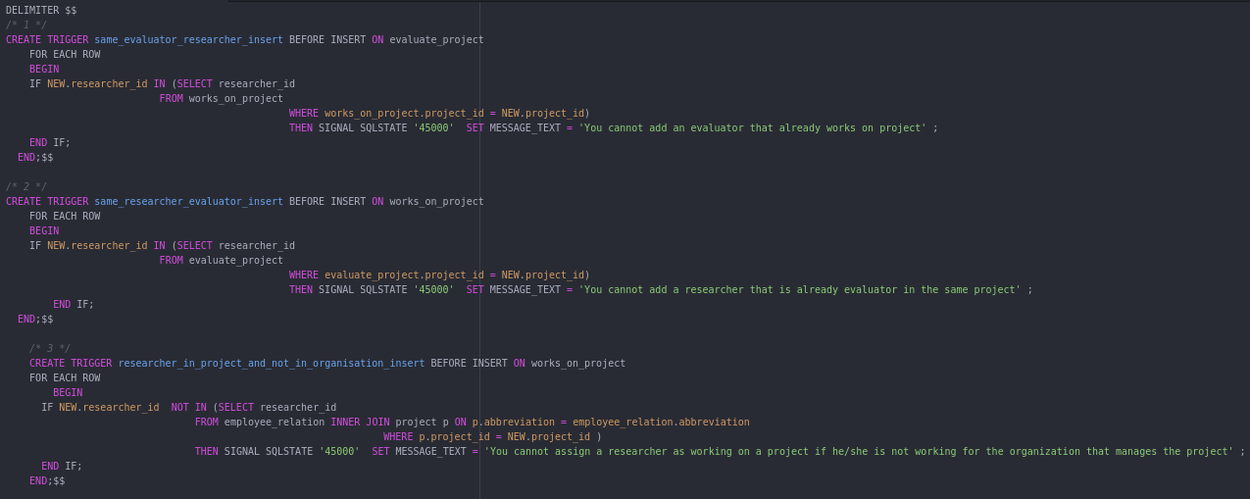
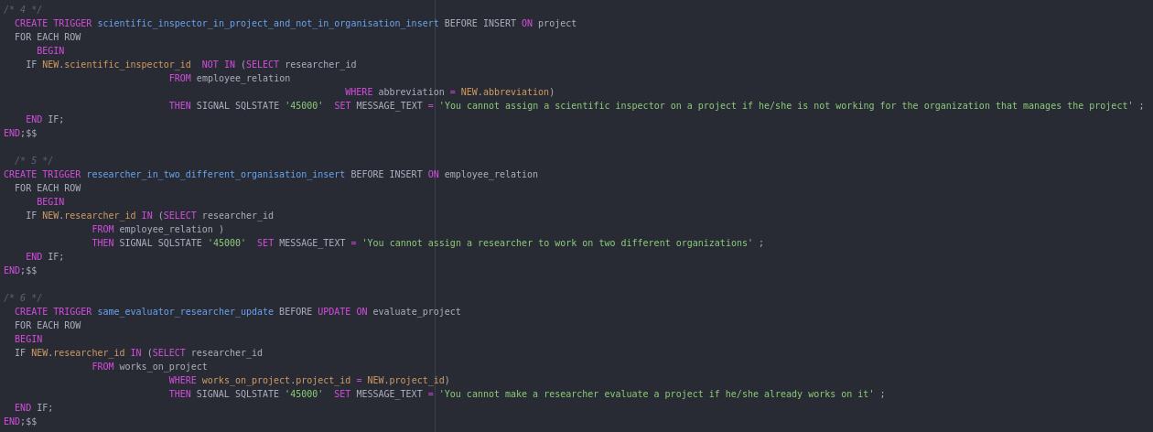
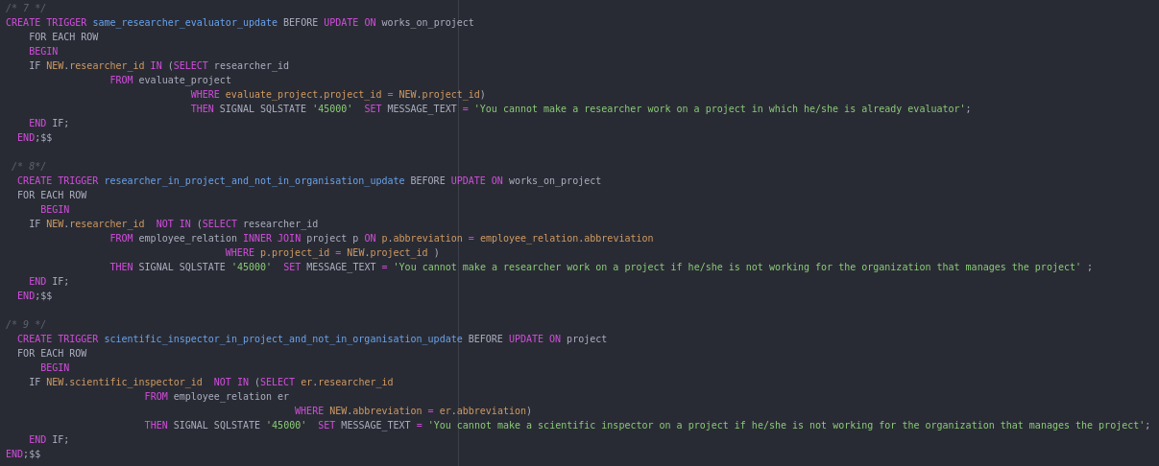

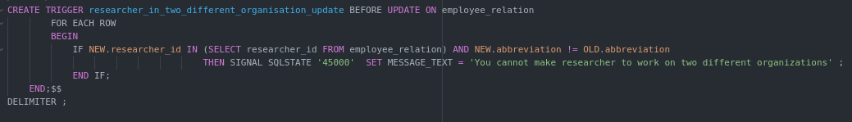
Παρακάτω φαίνονται τα views:

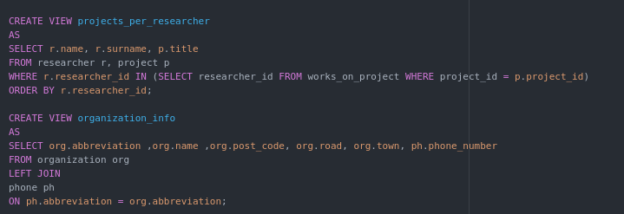
Παρακάτω φαίνονται τα index:
